2009年天津市初中毕业生学业考试物理
试卷

本试卷分为第I卷（选择题）和第II卷（非选择题）两部分。试卷满分100分。考试时间70分钟。
第I卷（选择题 共32分）
一、单项选择题（本大题共10小题，每小题2分，共20分）下列每小题给出的四个选项中，只有一项最符合题意。
1．二胡是我国劳动人民发明的一种弦乐器。演奏前，演员经常要调节弦的松紧程度，其目的在于调节弦发声时的
A．响度 B．音调 C．音色 D．振幅
2．下列数据中，接近实际情况的是
A．对人体安全的电压为220 V
B．一个初中生所受到的重力大约是500 N
C．小红上学时步行的速度大约是20 m/s
D．家用台灯正常工作时，功率大约为200W

3．图1所示的现象中，由于光的反射形成的是
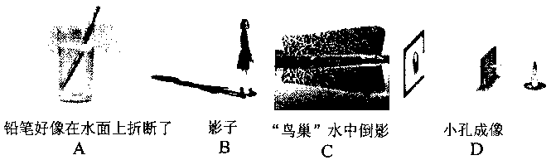
图1
4．图2所示的四幅图中，表示近视眼成像情况和近视眼校正后成像情况的图分别是
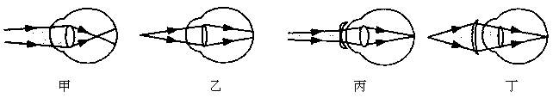图2
A．图甲和图丙 B．图乙和图丙
C．图甲和图丁 D．图乙和图丁
5．一本用电常识书中列出了白炽灯的常见故障与检修方法，如表1所述，造成此“灯泡不亮”故障的共同原因是电路中出现了
表1
A．短路 B．通路 C．断路 D．支路
6．一位“法师”在铺有塑料地毯的舞台上表演不怕电的“功夫”。他将一盏普通白炽灯泡接到两导线头A、B之间，灯泡正常发光：随后将灯泡取下，“法师”两手分别抓住两导线头A、B，如图3所示，其助手用测电笔分别测试A、B及“法师”的皮肤，发现测电笔的氖管都发光。对此表演的合理解释是
A．“法师”有特异功能，确实不怕电
B．“法师”的两手均戴有特制绝缘手套
C．在人、灯交替过程中，助手将零线断开了
D．在人、灯交替过程中，助手将火线断开了
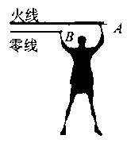
图3
7．秦动同学做物理小制作时，发现锤子的锤头与木柄之间松动了。他将锤子倒着举起，用木柄的一端撞击硬木凳，锤头就紧套在木柄上了，如图4所示。他利用的物理知识是
A．惯性 B．速度
C．压力 D．压强
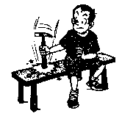
图4
8．门的把手一般都安装在离门轴远的一端，如图5所示。其中的科学道理是
A．根据杠杆的知识，推开门时比较省距离
B．根据杠杆的知识，推开门时比较省力
C．根据功的知识，推开门时手对门做功较慢
D．根据功的知识，推开门时手对门做功较少
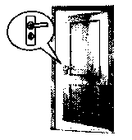
图5
9．下列现象中属于扩散现象的是
A．擦黑板时，粉笔灰在空中飞舞
B．打开一盒香皂，很快就会闻到香味
C．粉笔蹭到衣服上，在衣服上留下粉笔痕迹
D．冬天，雪花漫天飞舞
10．能源危机是人类社会面临的一个重大问题。有的能源消耗完了以后，不可能在短期内从自然界得到补充，我们称此类能源为“不可再生能源”。下列各种能源中属于“不可再生能源”的是
A．太阳能 B．水能 C．风能 D．化石能源

二、不定项选择题（本大题共4小题，每小题3分，共12分）每小题给出的四个选项中，有一个或几个符合题意，全部选对的得3分，选对但不全的得1分，不选或选错的得0分。
11．天津地区一年四季分明，严冬的早晨在窗玻璃上会出现“冰花”。下列说法正确的是
A．冰花主要是水凝固形成的
B．冰花主要是水蒸气凝华形成的
C．冰花出现在窗玻璃内侧
D．冰花出现在窗玻璃外侧
12．某物理兴趣小组，在测量一个实心小物体的密度时，采用了如下的实验操作：首先用天平测出物体的质量m₀；然后在小烧杯中装入一定量的水，用天平测出烧杯和水的总质量m₁；再用细线将物体系好后，用手提着细线使物体浸没在此烧杯的水中（水无溢出且物体不接触烧杯），此时天平平衡时测量值为m₂，如图6所示。下列说法正确的是
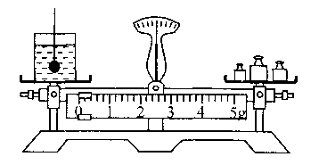
图6
A．物体在水中受到的浮力是m₀g
B．物体在水中受到的浮力是$(m_{2}−m_{1})g$
C．物体的密度是$\frac{m_{0}}{m_{2}−m_{1}}ρ_{水}$
D．物体的密度是$\frac{m_{0}}{m_{2}−m_{0}}ρ_{水}$
13．如图7所示，2008年8月15日北京奥运会上，身高168cm、体重75kg的我国举重运动员曹磊，挺举成绩为154 kg，并用时1.5s成功抓举起128kg的杠铃。最后以总成绩282kg获得女子75公斤级奥运会冠军。下列选项中，对曹磊将杠铃从地面举至最高处过程中的有关估算结果，接近实际的是
A．她此次挺举对杠铃做功约为3200 J
B．她此次挺举对杠铃做功约为6800 J
C．她此次抓举对杠铃做功的平均功率约为1700W
D．她此次抓举对杠铃做功的平均功率约为4800 W
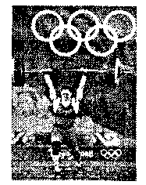
图7
14．某同学在没有电流表的情况下，利用电压表和已知阻值的定值电阻R₀，测量未知电阻R_{x}的阻值，图8中可实现测量R_{x}阻值的正确电路图是
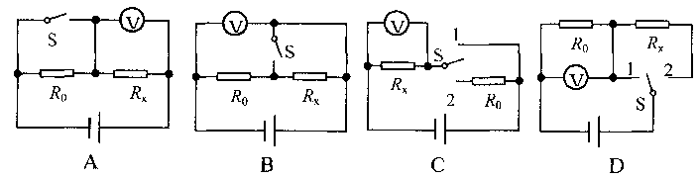
图8

第II卷（非选择题 共68分）
三、填空题（本大题共7小题，每小题4分，共28分）
15．某同学站在竖直放置的平面镜前2m处，镜中的像与他相距_______________m。当该同学走近平面镜时，镜中像的大小将_______________（填“变大”、“变小”或“不变”）。
16．照相机的镜头相当于一个凸透镜，在使用照相机拍照时，物体距镜头的距离要_______________（填“大于”、“等于”或“小于”）镜头的二倍焦距；物体在底片上所成像的大小_______________（填“大于”、“等于”或“小于”）实际物体的大小。
17．物体重1000 N，如果用一个定滑轮匀速提起它，需要用_______________N的力；如果用一个动滑轮且使拉力沿竖直方向匀速提起它，需要用_______________N的力（不计摩擦及滑轮自重）。
18．用吸管吸饮料时，利用了_______________作用使饮料沿吸管上升进入嘴里。常用发电机是利用_______________原理制成的。
19．图9是奥斯特曾经做过的实验。观察比较甲、乙两图，可得实验结论是______________；观察比较甲、丙两图，可得实验结论是___________________________________________。
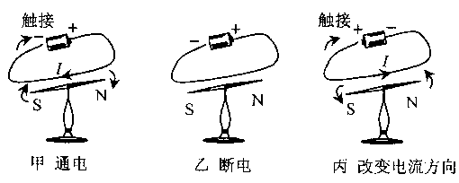
图9
20．体积为1 m³的冰块全部熔化成水后，水的质量是____________________kg，水的体积是______________________m³。（冰的密度为0.9×10³kg／m³）
21．电磁波在真空中的传播速度为______________________m/s，天津广播电台新闻节目的广播频率为909kHz，它的波长为______________________m。

四、综合题（本大题共7小题，共40分）解题中要求有必要的分析和说明，计算题还要有公式及数据代入过程，结果要有数值和单位。
22．（6分）炎热夏天，小丽将装有0.6 kg水的塑料瓶放入电冰箱冷藏室，待水降温后饮用。水由35℃降至5℃过程中放出的热量为多少?[水的比热容c=4.2×10³J／（kg·℃）]
23．（6分）在“测量未知电阻R的阻值”实验中：
（1）请你用笔画线代替导线把图10中的器材连接成实验电路。
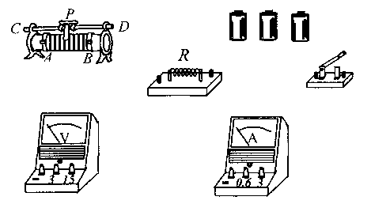
图10
（2）请把第二次测量时，图11所示的电压表和电流表示数填入表2中相应的空格。
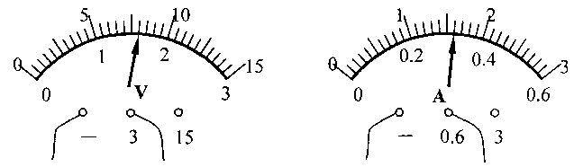
图11
（3）处理表2中所记录的各次实验数据，得出待测电阻R的阻值为__________________Ω。
表2
24．（4分）图12所示装置为小明的课外小制作，A是去除了瓶底、瓶口无盖的硬塑料瓶，B是两端开口的U形管，它的一端与塑料瓶内部相通，U形管内装入有颜色的水，两侧水面相平。当从左端瓶口向瓶内适度吹风时，U形管左右两侧水面是否仍然相平?若不相平，哪侧水面高?请说明理由。
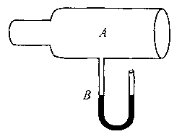
图12
25．（6分）图13是某简易电吹风工作原理的电路图（R为电热丝，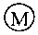为电动机），表3是该电吹风的铭牌。求：
（1）电吹风正常工作且吹热风时，流过电热丝的电流多大。
（2）电热丝R的阻值多大（电热丝的阻值随温度变化不计）。
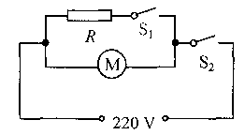
图13
表3
额定电压/V 220
频率/Hz 50
吹热风时的功率/W 460
吹冷风时的功率/W 20
26．（6分）坦克越过壕沟时，有一种简便方法：坦克上备有气袋，遇到壕沟时把气袋放下去，给气袋充气后，坦克通过壕沟就像走平地一样。设坦克的质量为4×10⁴kg，履带着地面积为5m²。当坦克的前一半履带压在气袋上时，坦克对气袋的压强是多大（设坦克前后是对称的，g取10N／kg）?
27．（6分）物体只在重力作用下由静止开始下落的运动称为“自由落体运动”。小明对这种落体运动产生了探究的兴趣，提出如下两个问题。问题一：物体下落的快慢是否与物体的质量有关？问题二：物体下落的高度与下落的时间存在着怎样的关系？于是他找来一些器材并在可忽略空气阻力情况下准备进行实验。
（1）请你帮助小明设计探究“问题一”的实验方案。
（2）小明探究“问题二”时，通过实验，测量出同一物体分别从最高点下落的高度为h₁、h₂、h₃…，并测量出每次下落的高度所对应的下落时间为t₁、t₂、t₃…。分析实验数据发现：“物体下落的高度与下落的时间不满足正比例关系”。他猜想“物体下落的高度与下落的时间平方成正比”，若要验证这一猜想，应如何处理分析实验数据?
28．（6分）天津在支援四川德阳地区抗震救灾活动中，一辆满载物资的总重为G牛顿的运输车，将物资沿ABCD路线运至D处，AB段海拔高度为h₁米，CD段海拔高度为h₂米，如图14甲所示。在整个运输过程中，汽车以恒定速度v米／秒运动，汽车t=0时经过A处，t=t₁时经过B处，t=t₂时经过C处，在此过程中汽车牵引力功率P随时间t变化的图象可简化为图14乙所示（P₁、P₂、t₁和t₂也为已知量）。
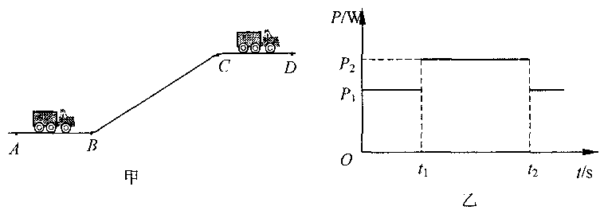
图14
（1）请分析说明汽车在AB段和BC段运动时，牵引力的大小关系。
（2）请用已知量求出汽车沿斜坡BC段运动时所受总阻力的表达式（总阻力包括摩擦力和空气阻力）。
［试题答案］
2009年天津市初中毕业生学业考试
物理参考答案及评分标准
评分说明：
1．各题均按参考答案及评分标准评分。
2．若考生的非选择题答案与参考答案不完全相同但言之有理，可酌情评分，但不得超过该题所分配的分数。
一、单项选择题（本大题共10小题，每小题2分，共20分）
1. B 2. B 3. C 4. A 5. C
6. C 7. A 8. B 9. B 10. D

二、不定项选择题（本大题共4小题，每小题3分，共12分。全部选对的得3分，选对但不全的得1分，不选或选错的得0分）
11. BC 12. BC 13. AC 14. ACD

三、填空题（本大题共7小题，每小题4分，共28分）
15．4；不变
16．大于；小于
17．1000： 500
18．大气压：电磁感应
19．通电导体周围有磁场；磁场方向与电流方向有关
20．900： 0.9
21．3×10⁸；330

四、综合题（本大题共7小题，共40分）
22．（6分）
$Q_{放}=\text{cm}(t_{0}−t)$ （2分）
$=4\text{.}2×{\text{10}}^{3}×0\text{.}6×(\text{35}−5)$ （2分）
$=7\text{.}\text{56}×{\text{10}}^{4}(J)$ （2分）
23．（6分）
（1）电路连接见图答（3分）
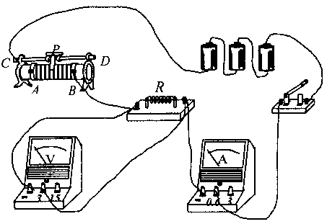
图答
（2）1.6（1分）；0.32（1分）
（3）5（1分）
评分要点：电路出现短路不给分。电流表、电压表、滑动变阻器、电池组连接各占1分（三处及以上错误扣3分）。
24．（4分）
不相平；（1分） U形管左侧水面高。（1分）
当向瓶内吹风时，瓶内气体流速大，U形管左侧水面上方气体压强变小，所以左侧水面高。（2分）
25．（6分）
（1）$I_{R}=\frac{P−P_{M}}{U}$ （2分）
$=\frac{\text{460}−\text{20}}{\text{220}}$ （1分）
$=2(A)$ （1分）
（2）$R=\frac{U}{I_{R}}=\frac{\text{220}}{2}=\text{110}(Ω)$ （2分）
26. （6分）
$p=\frac{F}{S}$ （1分）
$=\frac{2×{\text{10}}^{4}×\text{10}}{2\text{.}5}$ （3分）
$=8×{\text{10}}^{4}(\text{Pa})$ （2分）
27．（6分）
（1）选用质量不同的物体，比较它们下落相同的高度所用的时间。（或选用质量不同的物体，比较它们在相同时间内下落的高度。）（3分）
（2）计算出下落的高度与对应下落的时间平方的比值，即：$\frac{h_{1}}{t_{1^{2}}}$、$\frac{h_{2}}{t_{2^{2}}}$、$\frac{h_{3}}{t_{3^{2}}}$…。（2分）如果它们的比值在误差范围内可认为相等，说明以上猜想是正确的，否则猜想是错误的。（1分）
28．（6分）
（1）汽车在BC段运动时牵引力较大。 （1分）
设汽车的牵引力为F，根据$P=\frac{W}{t}=\frac{\text{Fs}}{t}=\text{Fv}$，可得$F=\frac{P}{v}$。
又因为P₂大于P₁且速度v一定，所以汽车在BC段运动时牵引力较大。 （1分）
（2）设BC段长为L、高为h
由功的关系$W_{F}=\text{Gh}+\text{fL}$ （1分）
$P_{2}(t_{2}−t_{1})=G(h_{2}−h_{1})+\text{fL}$ （1分）
$P_{2}(t_{2}−t_{1})=G(h_{2}−h_{1})+\text{fv}(t_{2}−t_{1})$ （1分）
$f=\frac{P_{2}(t_{2}−t_{1})−G(h_{2}−h_{1})}{v(t_{2}−t_{1})}$（牛） （1分）

年级 | 初三 | 学科 |  | 物理 |  |  | 版本 |  |  |  | 期数
内容标题 | 2009年天津市初中毕业生学业考试物理试卷（通用版）
分类索引号 | G.622.475 |  |  |  |  |  | 分类索引描述 |  |  | 统考试题与题解
主题词 | 2009年天津市初中毕业生学业考试物理试卷（通用版） |  |  |  |  |  |  |  |  | 栏目名称 |  | 中考题库
供稿老师 |  |  |  |  |  |  |  |  |  | 审稿老师
录入 | 韩素果 |  | 一校 |  |  | 二校 |  |  |  | 审核

